Neural Systems and Artificial Life Group,
Institute of Psychology,
National Research Council, Rome

Come Sintetizzare la Complessità Biologica in un Laboratorio di Vita Artificiale.

Raffaele Calabretta

Technical Report NSAL-96008

Gennaio 1996

In Didattica delle scienze ed informatica nella scuola 191:10-14.

Department of Neural Systems and Artificial Life
Institute of Psychology, Italian National Research Council
V.le Marx, 15 00137 Rome - Italy
Phone: +39-06-86090233, Fax: +39-06-824737
E-mail: rcalabretta@ip.rm.cnr.it
http://gral.ip.rm.cnr.it/rcalabretta

Come Sintetizzare la Complessità Biologica in un Laboratorio di Vita Artificiale

Raffaele Calabretta

Centro di Studio per la Chimica del Farmaco del Consiglio Nazionale delle Ricerche
c/o Dipartimento di Studi Farmaceutici, Facoltà di Farmacia, Università "La Sapienza"
Piazzale A. Moro 5, 00185 Roma

Dipartimento di Sistemi Neurali e Vita Artificiale
Istituto di Psicologia del Consiglio Nazionale delle Ricerche
Viale Marx 15, 00137 Roma

e-mail: raffaele@caio.irmkant.rm.cnr.it

Abstract. Molti fenomeni biologici non possono essere studiati in un laboratorio reale o perché avvengono su scale temporali troppo lunghe o perché riguardano oggetti troppo grandi o troppo piccoli, o perché gli esperimenti non sono eticamente possibili, o per diversi altri motivi. Una strada alternativa per la creazione di ambienti di apprendimento è quella che porta alla costruzione di laboratori sperimentali virtuali o simulati. In particolare, un Laboratorio di Vita Artificiale consente agli utenti di affrontare i complessi formalismi matematici che descrivono i fenomeni biologici mediante un interfaccia immediata e familiare, che si presenta di volta in volta sotto forma di video-games, di esperimento e, finanche, di progettazione hardware e software. A differenza di altri ausili didattici multimediali in cui si sfrutta la potenza di calcolo dei computer per navigare all'interno di banche dati, un Laboratorio di Vita Artificiale permette l'apprendimento di nozioni base di biologia molecolare ed evoluzionistica attraverso la simulazione di popolazioni di agenti artificiali che interagiscono tra loro: l'utente manipola a vari livelli le caratteristiche di tali agenti e osserva l'effetto che la sua manipolazione sperimentale ha prodotto sul sistema.

Introduzione

La Vita Artificiale, secondo Chris Langton (il 'padre' di questa nuova disciplina scientifica), "fa da complemento ai tradizionali metodi analitici della biologia; essa infatti mira a sintetizzare comportamenti di tipo biologico in computer e in altri ambienti 'artificiali' ...: invece di smontare gli esseri viventi, la vita artificiale cerca di metterli insieme" (Langton, 1992). In altre parole, un fenomeno biologico viene riprodotto simulandolo su un calcolatore oppure costruendo un sistema fisico artificiale, ad esempio un robot biomorfo.
La Vita Artificiale studia fenomeni come la riproduzione, lo sviluppo, l'evoluzione, l'interazione tra sistema biologico e ambiente, il comportamento, l'apprendimento, e studia entità biologiche a tutti i livelli (biomolecole, cellule, organi, organismi, popolazioni di organismi, ecosistemi), tentando di capire come i fenomeni ad un livello siano correlati a quelli ad altri livelli. La Vita Artificiale ha due obiettivi: 1) lo studio e la comprensione dei fenomeni biologici reali attraverso la loro riproduzione in sistemi artificiali; 2) la creazione di tecnologie e applicazioni aventi alcune delle proprietà dei sistemi biologici, con l'intento di creare le basi per una nuova ingegneria di tipo biologico. Le biotecnologie e l'ingegneria genetica hanno qualche somiglianza con la Vita Artificiale in quanto anch'esse creano entità biologiche non esistenti (artificiali). Tuttavia, a differenza della Vita Artificiale, esse operano direttamente sulla materia vivente.
La Vita Artificiale non è semplicemente un campo di ricerca, ma rappresenta anche un potente e innovativo strumento didattico per potere studiare i cosiddetti sistemi dinamici complessi. Questi sistemi si definiscono complessi perché composti da un grande numero di entità, che interagiscono tra di loro a livello locale e che danno luogo a proprietà globali del sistema non prevedibili in base alle interazioni locali; si dicono dinamici in quanto le loro proprietà (locali e globali) possono variare nel tempo. Sono sistemi dinamici complessi molti fenomeni che accadono sia in natura (in fisica, chimica, meteorologia, biologia), sia nelle società umane (economia, evoluzione culturale, tecnologia). Esempi di tali sistemi sono: una società, un mercato economico, una rete neurale artificiale che simula il cervello di un organismo (vedi Parisi, 1995), una catena di amino acidi costituenti una proteina.
La peculiarità di questo strumento consiste nel consentire che l'utente impari ad apprendere le caratteristiche dello specifico sistema dinamico complesso studiato attraverso la manipolazione della complessità e dinamicità di quest'ultimo. A differenza di molti altri validi metodi didattici, anche software, utilizzati per lo studio dei sistemi dinamici complessi, l'uso della metodica didattica basata sulla Vita Artificiale non richiede che l'utente abbia le specifiche competenze solitamente necessarie (matematiche, informatiche, biologiche etc). Infatti, l'ipotetico utente (anche un bambino in età scolare!) potrà affrontare i complessi formalismi matematici che descrivono i fenomeni biologici mediante un interfaccia più immediata e familiare, che si presenterà di volta in volta sotto forma di video-games, di esperimento e, finanche, di progettazione hardware e software.

Un Laboratorio di Vita Artificiale

L'intento di testare la validità della Vita Artificiale quale ausilio didattico si è perseguito con la progettazione e la realizzazione di un Laboratorio di Vita Artificiale, inaugurato in occasione della edizione 1994 della mostra Futuro Remoto (Mostra d'Oltremare, Napoli 24 Novembre - 14 Dicembre 1994) e allestito stabilmente presso lo Spazio IDIS dell'area industriale dismessa di Bagnoli. Il Laboratorio è rientrato, inoltre, nelle iniziative scientifiche della V Settimana della cultura scientifica e tecnologica, promossa dal Ministero dell'Università e della Ricerca Scientifica e Tecnologica (Istituto per la diffusione e la valorizzazione della cultura scientifica, Napoli 3-8 Aprile 1995).
Il Laboratorio di Vita Artificiale viene sviluppato con una collaborazione tra la Fondazione Idis e il gruppo di ricerca sulla Vita Artificiale operante presso l'Istituto di Psicologia del C.N.R. di Roma e ha l'obiettivo di coordinare e svolgere attività di educazione/formazione, divulgazione, promozione industriale e ricerca nell'area di sovrapposizione tra scienze e tecnologie biologiche e tecnologie dell'informazione.

Apprendere manipolando la complessità

Il software e l'hardware presenti nel Laboratorio di Vita Artificiale consentono all'utente di manipolare fenomeni biologici quali l'evoluzione, la selezione naturale, la riproduzione, la trasmissione ereditaria, la distribuzione dell'energia, il comportamento sociale, la competizione, la cooperazione e l'estinzione in popolazioni di organismi artificiali che vivono in un ecosistema artificiale; e di indagare sul funzionamento del cervello e dell'apparato senso-motorio di un organismo artificiale (vedi fig. 1).

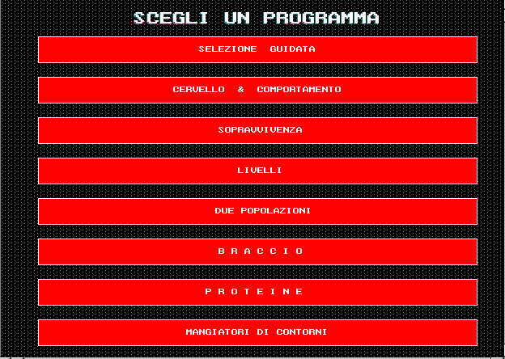

Fig. 1 Schermata di partenza del software presente nel Laboratorio di Vita Artificiale. E' possibile selezionare, per mezzo del mouse, la specifica dimostrazione software desiderata.

E' come se si avesse a disposizione una ipotetica fantastica telecamera il cui zoom sia in grado di visualizzare, a piacimento, popolazioni di organismi artificiali, un singolo organismo artificiale e l'interno del corpo di quest'ultimo.
Passeremo ora in rassegna alcune delle dimostrazioni di software e hardware che costituiscono il Laboratorio di Vita Artificiale.

Cervello e comportamento

Il sistema nervoso di un organismo è costituito da un insieme di cellule, chiamate neuroni, che si scambiano dei segnali. I segnali vengono trasmessi tramite le connessioni sinaptiche che collegano i neuroni tra di loro. Le connessioni possono avere un peso quantitativo diverso l'uno dall'altro e possono essere eccitatorie (peso positivo) o inibitorie (peso negativo). Il peso delle connessioni può modificarsi nel tempo a causa dell'apprendimento.
Il cervello di un organismo può essere simulato con una rete neurale artificiale (vedi Parisi, 1995), che controlla un organismo artificiale, un robot, che può essere un robot reale che si muove in una ambiente reale, oppure un robot simulato che vive in un ambiente sintetico generato al computer. Perché la rete neurale risponda agli stimoli con i movimenti giusti (adeguati, ad esempio, a raggiungere il cibo o a muovere correttamente un 'braccio' a due segmenti), deve essere addestrata.
Diversamente dall'ingegneria classica e dall'Intelligenza Artificiale, un artefatto di Vita Artificiale non viene progettato nei minimi particolari da un essere umano e poi realizzato secondo le specifiche. Il 'cervello' di un robot biomorfo parte come una struttura generata a caso, e all'inizio produce risposte arbitrarie. Ma una rete neurale può apprendere o evolvere. Apprende quando i pesi sulle sue connessioni (i coefficienti di trasmissione delle giunzioni sinaptiche) vengono gradualmente modificati in base all'esperienza del robot nell'ambiente in cui vive. Oppure un'intera popolazione di robot, all'inizio anch'essa generata a caso, si riproduce nel suo ambiente in funzione della fitness di ciascun individuo (grado di adattamento, misurato ad esempio come numero di elementi di cibo mangiati nel corso della vita). Chi ha più fitness, genera più figli. I 'figli' non sono identici ai genitori perché l'informazione genetica ereditata è soggetta a mutazioni casuali, e/o perché un figlio è una nuova combinazione del patrimonio genetico dei genitori. Il risultato è che c'è evoluzione, cioè cambiamento nel corso delle generazioni.
Il software, presente nel Laboratorio di Vita Artificiale (vedi fig. 2), consente di interagire con un robot, simulato nel computer e guidato da un cervello artificiale (una rete neurale). Il robot si muove in un ambiente simulato, esplorandone le varie parti ed evitando accuratamente di sbattere contro i muri o contro gli ostacoli.

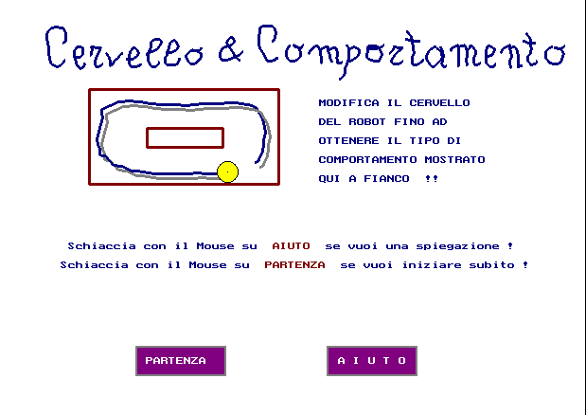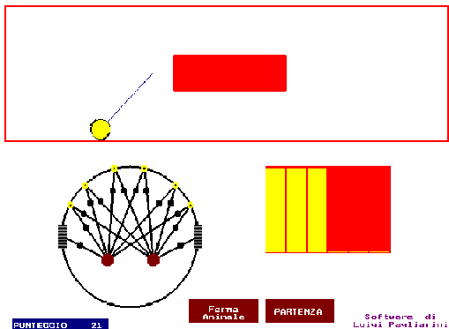

Fig. 2. Schermata di partenza (a sinistra) e schermata interattiva (a destra) del software Cervello e Comportamento.

Il robot è dotato di sei sensori all'infrarosso e di due neuroni motori che controllano le due ruote. I sensori sono connessi ai neuroni motori da collegamenti il cui peso 'sinaptico' viene scelto dall'utente. Il comportamento del robot dipende dalla scelta giusta dei pesi sinaptici. L'utente potrà modificare i pesi delle connessioni della rete neurale, fino ad ottenere un robot abile ad esplorare l'ambiente senza sbattere contro muri od ostacoli.

Evoluzioni di proteine nello spazio tridimensionale

Le proteine sono macromolecole necessarie per il normale svolgimento di quasi tutti i processi biologici degli esseri viventi, ma perché possano svolgere le innumerevoli funzioni per le quali sono deputate, è necessario che, dopo che vengono sintetizzate nei ribosomi sotto forma di una struttura lineare di amino acidi (struttura primaria), si ripieghino su sé stesse (processo di folding) fino ad assumere una struttura tridimensionale caratteristica e diversa da proteina a proteina (struttura terziaria).
La predizione della struttura tridimensionale di una proteina, a partire dalla sola conoscenza della sequenza di amino acidi che la compongono, rappresenta una grande sfida sia per la difficoltà del compito che per l'importanza del problema. Infatti questo tentativo è stato definito come quello che mira a decifrare la seconda metà del codice genetico. Il successo in questa area di ricerca rappresenterebbe un fondamentale punto di partenza per nuove direzioni di ricerca con promettenti risultati e possibili applicazioni in molti campi (biologia, genetica, drug-design etc). Il software del Laboratorio di Vita Artificiale permette la visualizzazione grafica di una simulazione del processo di ripiegamento delle proteine (vedi fig. 3).

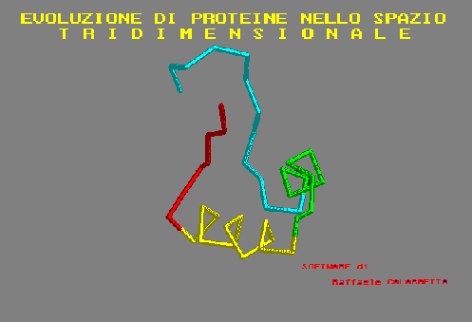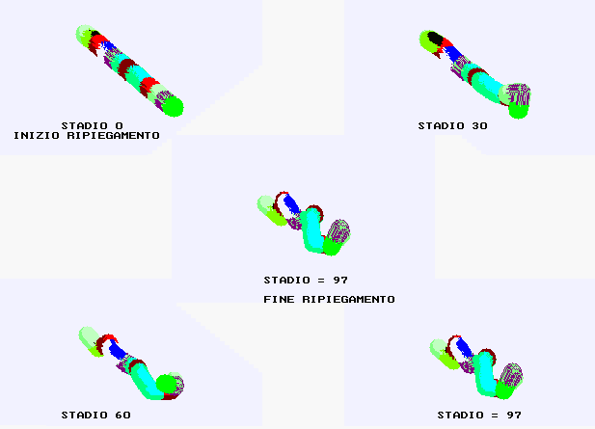

Fig. 3. Schermata di partenza (a sinistra) e schermata con simulazione del folding delle proteine (a destra) del software Evoluzioni di proteine nello spazio tridimensionale.

La simulazione tenta di presentare, in maniera originale e incisiva, l'importanza della struttura tridimensionale delle proteine riguardo alla funzione svolta e scaturisce da una ricerca sulla predizione di tale struttura realizzata da alcuni ricercatori del gruppo di ricerca sulla Vita Artificiale di Roma (Calabretta et al., 1995). A differenza di molti altri metodi di predizione della struttura 3D delle proteine, questo approccio permette non solo di predire la struttura tridimensionale finale, ma anche di modellizzare il processo temporale di folding che porta a tale struttura.

Ecosistemi ed estinzioni: giocare con le risorse

Nessun organismo vive in isolamento. Ogni creatura interagisce con individui della stessa specie o di specie diverse. Una comunità ecologica è l'insieme di tutte le specie di piante e animali che vivono nella medesima area geografica. Un ecosistema è l'insieme costituito dalla comunità ecologica e dall'ambiente fisico in cui essa vive. Un ecosistema è il risultato delle molteplici interazioni di tutti gli elementi che lo costituiscono: ogni azione prodotta da un organismo cambia le caratteristiche dell'ambiente e influenza il comportamento degli altri organismi. Per cogliere l'essenza di un ecosistema è necessario osservarlo nella sua evoluzione nel tempo.
Una popolazione o un'intera specie possono estinguersi quando muoiono più individui di quanti ne nascono. Le estinzioni sono dovute a una varietà di cause quali cambiamenti dell'ambiente, forte riduzione nelle dimensioni della popolazione, competizione con altre specie per le stesse risorse.
In una delle dimostrazioni del Laboratorio di Vita Artificiale, si potrà giocare con il rischio di estinzione, decidendo quando rintrodurre nuovo cibo nell'ambiente (vedi Parisi et al., 1994). Poiché il cibo viene costantemente consumato, se non lo si immette di continuo si va verso l'estinzione. Il software è interattivo e permette all'utente di rintrodurre il cibo in qualunque momento, ma siccome la sua quantità è limitata, si può vedere chi è il più bravo a dosare il cibo e a far durare più a lungo una popolazione prima dell'inevitabile estinzione finale (vedi fig. 4).

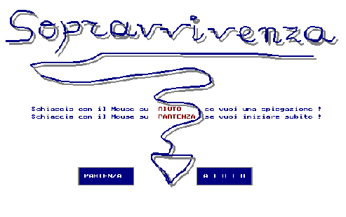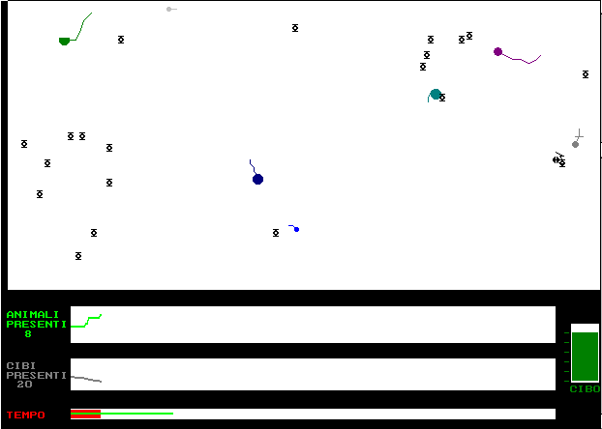

Fig. 4. Schermata di partenza (a sinistra) e schermata interattiva (a destra) del software Sopravvivenza.

Livelli: Organismi e Robot

Un organismo è un sistema fatto di più livelli: il livello dei suoi geni, quello del suo corpo incluso il sistema nervoso, il livello del comportamento e quello della 'fitness' o probabilità di riprodursi. I livelli sono ordinati gerarchicamente. I geni determinano il sistema nervoso, il sistema nervoso determina il comportamento e quest'ultimo determina la fitness. Le interazioni tra i diversi livelli sono di tipo non-lineare. Piccole variazioni ad un livello possono provocare grandi modificazioni nei livelli superiori, oppure si può verificare anche il caso che grandi cambiamenti in un livello non producono nessuna trasformazione nei livelli superiori. Per scoprire le leggi che regolano i cambiamenti e le interazioni tra i livelli occorre seguire contemporaneamente l'evoluzione di ogni livello (vedi Cangelosi et al., 1994).
Nel laboratorio di Vita Artificiale si può osservare il comportamento, il 'cervello' e il genotipo di Khepera, un piccolo robot progettato e costruito al Politecnico di Losanna, in Svizzera.
Mentre i robot classici non sono ispirati alla biologia e sono programmati da un essere umano, Khepera è 'biomorfo' cioè può essere paragonato ad un animale. Infatti, Khepera ha un apparato sensoriale (sensori per la luce), che gli permette di percepire le caratteristiche del mondo in cui è immerso. Ha un apparato motorio che gli permette di agire (motori che controllano le ruote o il braccio meccanico). Infine, Khepera ha un sistema nervoso (computer di bordo) che, in base alle differenti stimolazioni sensoriali, decide l'azione motoria da attuare. In particolare, Khepera non è programmato da un essere umano per svolgere determinati compiti, ma si adatta da solo all'ambiente e sviluppa le sue capacità grazie al processo di apprendimento e/o evoluzione della sua rete neurale.
Infatti, il comportamento di Khepera è guidato da una rete neurale che si sviluppa da sola nel corso dell'evoluzione di una popolazione di robot. Tale evoluzione si può realizzare sia in reale che in simulato. Più precisamente, nell'evoluzione reale, si utilizza un solo robot fisico al quale viene cambiato periodicamente 'il cervello' (la rete neurale che controlla il suo comportamento), simulando cosi' una serie di individui che hanno lo stesso corpo ma cervelli diversi. Nell'evoluzione simulata, si riproduce in un calcolatore il robot e l'ambiente in cui vive. Si può anche seguire un approccio misto, cioè far evolvere qualche generazione di robot 'in reale' e qualche generazione 'in simulato' (Miglino et al., 1995). Attraverso la dimostrazione presentata nel laboratorio, si può osservare un Khepera reale che evolve la capacità di esplorare rapidamente un ambiente, evitando di urtare i muri e gli ostacoli. Inoltre, si può vedere lo stesso robot nella sua versione simulata al computer (vedi fig. 5).

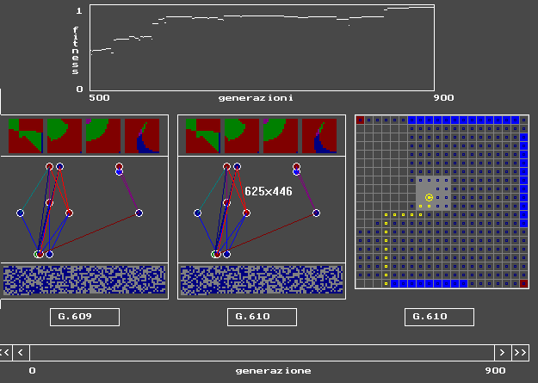

Fig. 5. Schermata interattiva del software Livelli.

Mediante la simulazione è possibile osservare contemporaneamente sia il comportamento che il genotipo e lo sviluppo fenotipico della rete neurale che controlla il robot, durante l'evoluzione di una popolazione artificiale di robot. Si usano a tale scopo gli algoritmi genetici (Goldberg, 1989), che rappresentano modelli matematici regolatori dell'evoluzione di popolazioni di organismi artificiali, in base ai principi di selezione naturale e di evoluzione degli esseri viventi.

CONCLUSIONI

Una strada alternativa per la creazione di ambienti di apprendimento è quella che porta alla costruzione di laboratori sperimentali virtuali o simulati, come quello descritto sopra. Lo studente (e lo scienziato) possono compiere azioni/manipolazioni sulla realtà simulata nel calcolatore e osservare gli effetti di queste azioni/manipolazioni, possono controllare le altre variabili per arrivare a conclusioni attendibili, possono fare osservazioni sistematiche e quantitative, etc. Se si accetta la semplificazione della realtà inerente alle simulazioni, un Laboratorio di Vita Artificiale può offrire molti vantaggi rispetto al laboratorio reale. Infatti a parte i problemi di costo, i laboratori reali consentono lo studio e la conoscenza solo di alcuni aspetti limitati della realtà. Molti fenomeni non possono essere studiati in un laboratorio reale perché avvengono su scale temporali troppo lunghe (si pensi ai fenomeni dell'evoluzione biologica) o perché riguardano oggetti troppo grandi o troppo piccoli, o perché gli esperimenti non sono eticamente possibili, e per diversi altri motivi. Tutte queste limitazioni scompaiono in un Laboratorio di Vita Artificiale. Da questo punto di vista è essenziale l'integrazione della simulazione con la multimedialità, con le nuove tecniche di visualizzazione e grafica computazionale, con la realtà virtuale, che consentono la visualizzazione e la manipolazione di realtà lontane dai nostri sensi e persino di realtà astratte.

Nota:
Il Laboratorio di Vita Artificiale gira in ambiente DOS con macchine 486/DX.
Sarà possibile fornire una copia del programma a chi ne faccia richiesta, allegando due dischetti da 1.44 MB. Si possono, inoltre, visionare alcune nuove dimostrazioni software del Laboratorio di Vita Artificiale mediante World Wide Web su Internet (http://gral.ip.rm.cnr.it/luigi/lupa.html).

Bibliografia

Calabretta, R., Nolfi, S. & Parisi, D. (1995). An Artificial Life Model for Predicting the Tertiary Structure of Unknown Proteins that Emulates the Folding Process. In Lecture Notes in Artificial Intelligence: Advances in Artificial Life (Moran, F., Moreno, A., Merelo, J.J. & Chacon, P. eds.), pp. 862-875, Springer-Verlag, Heidelberg.
Cangelosi, A., Parisi, D. & Nolfi, S. (1994). Cell division and migration in a 'genotype' for neural networks. Network, 5, 497-515.
Goldberg, D. E. (1989). Genetic Algorithms in Search, Optimization, and Machine Learning. Addison-Wesley, Reading, MA.
Langton, C. (1992). Vita Artificiale. Sistemi Intelligenti.
Miglino, O., Lund, H.H. & Nolfi, S. (1995). Evolving mobile robots in simulated and real environments. Artificial Life, 2, 101-116.
Parisi, D. (1995). Una nuova prospettiva nello studio dell'intelligenza. Vita artificiale. NUOVA SECONDARIA, 10, 24-27.
Parisi, D., Cecconi, F. & Cerini, A. (1994). Kin-directed altruism and attachment behavior in an evolving population of neural networks. In Artificial Societies (Gilbert, N. & Conte, R. eds.), UCL Press, London.

